

28 september, 2018  
  
**Hitta rätt kulör med nya innovativa Nordsjö Colour Tester**

**Det är inte alltid lätt att välja kulör och veta hur den kommer att se ut på väggen i hemmet och en undersökning visar att närmare 50 % av konsumenterna saknar självförtroende när det kommer till kulörval. Nordsjö vill göra valet av kulör enklare och tryggare. Därför lanserar man nu, i en innovativ förpackning med inbyggd mini-roller, Nordsjö Colour Tester i 49 vackra och moderna kulörer där årets kulör 2019 – Spiced Honey – är en av dem.**

I en undersökning som Nordsjö har genomfört visar det sig att många har tankar på att förnya sitt hem genom att måla om i ett eller flera rum, men närmare 50 % av de som svarade sa att de saknar självförtroende när det kommer till kulörval och detta gör att man drar sig för att påbörja sitt projekt.

* Vi vill med Colour Tester hjälpa våra kunder i denna process och säkerställa att de gör ett kulörval som harmoniserar med hemmets övriga inredningsdetaljer och ger ett snyggt slutresultat som de blir nöjda med, säger Ann-Charlotte Linde, Colour Manager på Nordsjö.

Innan man köper den färg man behöver för sitt målningsprojekt, är det en god idé att provmåla en del av väggen för att se hur kulören passar i just det rum man planerar att måla om. För det är mycket som kan påverka en kulör och då speciellt en ljusare kulör, som kan ändra utseende beroende på vilka andra kulörer som finns i rummet på olika inredningsdetaljer och golv samt det naturliga ljusinsläppet och belysning. Med Colour Tester har vägen från idé till färdigmålat blivit betydligt kortare.

* Med Colour Testers innovativa förpackning med färg och mini-roller i ett, kan man enkelt provmåla kulören i det rum man planerar att måla om – det har aldrig varit enklare att välja rätt kulör, tillägger Ann-Charlotte.

Mer information och de 49 vackra och moderna kulörerna som ingår i Colour Tester-kollektionen hittar man här - <https://www.nordsjo.se/sv/colourtester>

Nordsjö Colour Tester finns att köpa hos utvalda Nordsjö-återförsäljare samt online - [https://colourtester.se](https://colourtester.se/).  
  
- - -

För mer information, inklusive ytterligare pressmaterial och bilder, vänligen kontakta

Madelene Nilsson, Brand Manager Content & Social Media

[madelene.nilsson@akzonobel.com](mailto:madelene.nilsson@akzonobel.com), 0708-35 02 35

**Om Nordsjö**

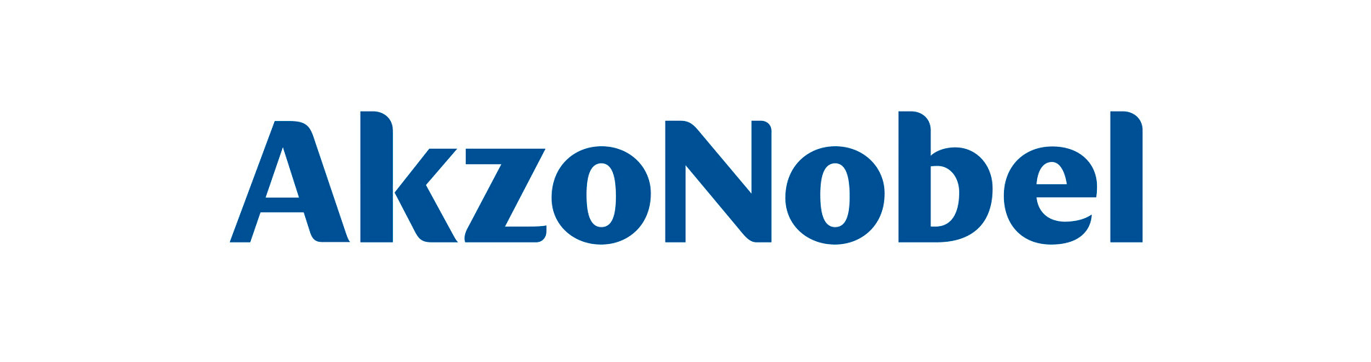Nordsjö-varumärket har sin bakgrund i Nordström & Sjögren AB, som startade verksamheten redan 1903. Idag är Nordsjö ett av Nordens ledande och mest nyskapande varumärken. Vi har ett starkt fokus på att utveckla och ta fram produkter som tar tillvara på vår miljö. Vår ambition är att alltid ligga steget före lagar och krav i samhället. Anläggningen i Sege utanför Malmö är en av Nordens största. Här utvecklar och producerar vi färg, lack, spackel och träskydd för både konsumenter och proffsmålare. Nordsjö är en del av AkzoNobel-koncernen som är en av världens största leverantör inom färg. Akzo Nobel finns med i Global Fortune 500-listan och blir ständigt rankad som en ledande aktör inom hållbar utveckling.